是很大，但对于这些品学兼优的贫困学生来说可以说是雪中送炭，同时也是爱心事业的真情传递。二是出于感情方面的原因，崇世爱心基金能够为贫困学生慷慨解囊，使我们这些爱心志愿者们倍受感动，是我们学习的榜样，因此我们在做这项工作的时侯也就自然而然的认真起来，尽可能的把家访工作做到认真细致，同时也严格按照崇世爱心基金黄女士的遵嘱，本着帮助家庭困难、学习优异学生的原则实施助学金发放，该发的发，该多发的就多发，虚瞒假报的坚决不发。
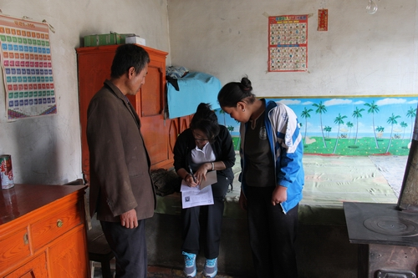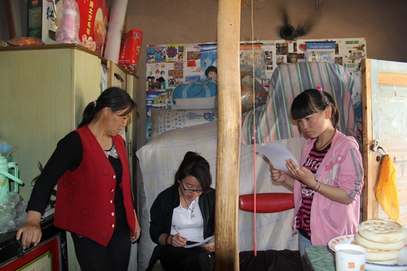
马鹏娇家2013年家庭年收入300元 韩淑利的家简陋而窄小，母亲几年前做了乳腺癌
手术身体差，姐姐今年高考后在家帮父母种地
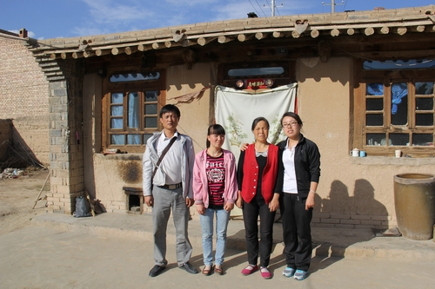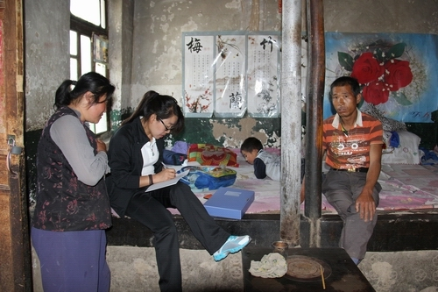
志愿者与韩淑利母亲和二姐合影留念 韩万栋母亲患先天性白内丁，腿脚跛，无劳动能力
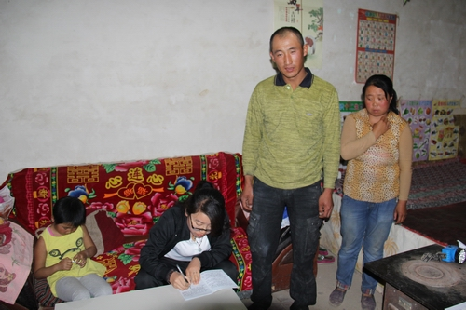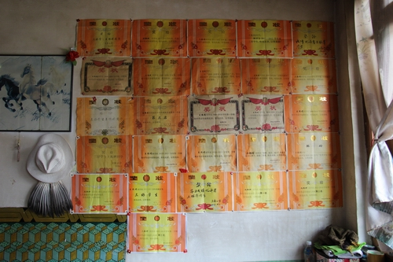
文学婧的父母双残，父亲国家二级肢残 王振萍家中8口人，父亲和奶奶有病，父亲不能
母亲聋哑系国家一级残疾 长时间站立，无劳动能力，四个子女均学习优异

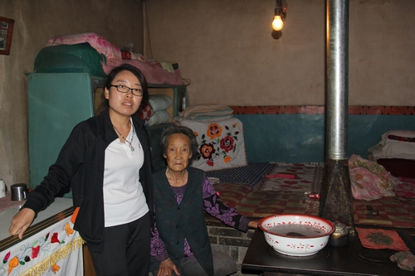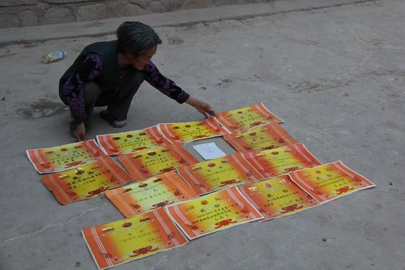
文国寅的父亲车船祸去世，母亲改嫁，她和 文国寅（孤儿）在靖远二中读高一，学习成绩
73岁的奶奶相依为命 优异，追加申请资助800元
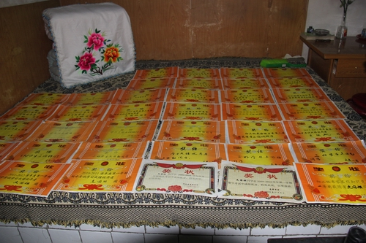
文生万家有5个子女，个个学习优异，但因资
金有限，未申请到助学金
6月19日的家访工作一直持续到了晚上10：40分，由于该村距靖远县城和平川区较远，需要一个多小时的车程，高湾乡也没有旅社，所以只能住在老乡贾承章的家里，吃的酸菜、凉面和干膜，但每一位志愿者心里都很温暖！在此代表每一位志愿者衷心感谢崇世爱心基金为我们提供的这次锻炼的机会。
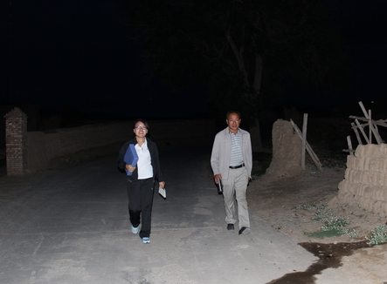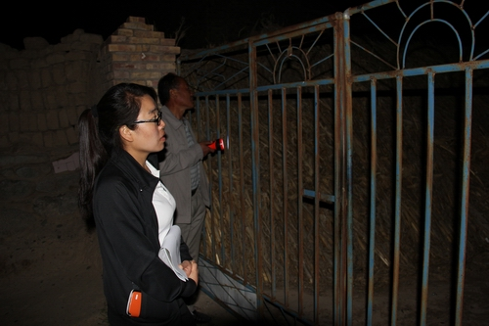
村里没有路灯，只能打着手电家访 村民晚上休息的很早，村支书文生朝陪同
我们进行家访，并帮助叫门、挡狗
为确保崇世爱心基金的资助金能够发放到最贫困、最需要的学生手中，

